Dipolo de media onda para 11m.

La construcción de esta sencilla antena no debe suponer dificultad alguna para cualquiera. Como veréis los materiales son de uso común y por lo tanto de fácil adquisición.
Hay que tener en cuenta que para utilizar esta antena se aconseja el uso de un balum y de un acoplador de ROE para sintonizarla.
Materiales necesarios:
- 6 metros de hilo de cobre de 2'5 mm. de sección.
-Línea de bajada coaxial (RG-58) con un conector tipo PL.
- Una placa cuadrada de material aislante de 5 cm. de lado (pvc, baquelita, etc..., NO SIRVE LA MADERA).
- Dos placas rectangulares de 5×2'5 cm. (del mismo material que la placa cuadrada).
- Dos tornillos pasantes con tuerca tipo palomilla.
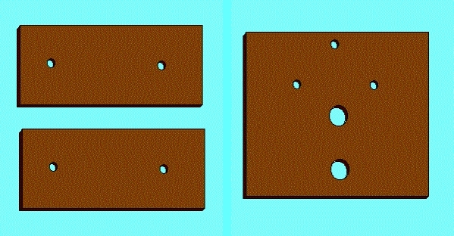
Figura 1
Construcción:
Un extremo de la línea de bajada se pasa por los orificios de mayor calibre, el hilo central (vivo) se conecta a uno de los tornillos pasantes y la maya al tornillo contrario tal como se muestra en la figura 2
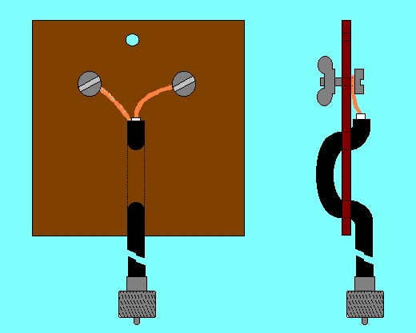
Figura 2
Se cortan dos trozos de hilo de cobre exactamente iguales de 2'75 metros aproximadamente; uno de los extremos de cada trozo de hilo se fijan a la placa cuadrada con las tuercas tipo palomilla.
En los extremos libres del hilo de cobre se colocan las placas rectangulares, a las que habremos practicado dos taladros a cada una para poder introducir el hilo por uno de ellos, dejando el otro orificio libre para anclar todo el sistema como veremos en la figura 3.
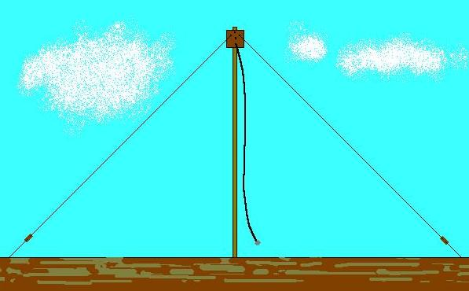
Figura 3

Página principal Actividades Cacharréo Consejos Legislación Fotografías Mercadillo Sugerencias Otras páginas

